1.1长度和时间的测量

**一、单选题**

1.3月12日植树节这一天，学校组织九年级同学参加植树造林活动。根据图片信息，对图中这棵小树的高度估测合理的是（   ）

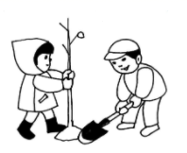

A. 0.5m                                      B. 1m                                      C. 2m                                      D. 4m



2.如图是某单位组织党日活动时的合影，根据照片信息可判断出他们所用党旗的规格是（　　）

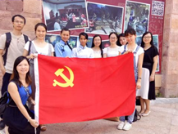

A. 长96cm，宽64cm                                              B. 长144cm，宽96cm



C. 长192cm，宽128cm                                          D. 长288cm，宽192cm



3.近来，我们几乎每天都在关注新冠病毒的新闻，新冠病毒的直径非常小，一根头发丝的直径通常在60微米以上，是新冠状病毒直径的600倍，则新型冠状病毒的直径约为（　　）

A. 1×10-6cm                         B. 1×10-7cm                         C. 1×10-7m                         D. 1×10-9m



4.小强同学在一次测量某物体长度时，正确记录了四次测量结果，即18.12cm，18.13cm，18.11cm，18.14cm，则该物体的长度应为（   ）

A. 18.125cm                            B. 18.1cm                            C. 18.13cm                            D. 18.12cm

5.下列长度单位换算过程合理的是（   ）

A. 5.7m=5.7×100cm=5.7×102cm                         B. 5.7m=5.7m×100cm=5.7×102cm



C. 5.7m=5.7m×100=5.7×10²cm                           D. 5.7m=5.7×100=5.7×10²cm



6.如图所示的两把刻度尺具有相同的（   ）

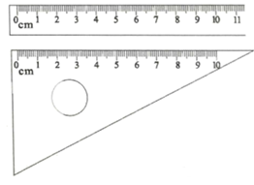

A. 长度                                 B. 误差                                 C. 分度值                                 D. 测量范围



7.用刻度尺测量物理课本的长度，以下哪个是产生误差的原因（   ）

A. 刻度尺读数时，视线没有跟刻度尺尺面垂直

B. 读数时，分度值的下一位数值估计不准确

C. 刻度尺没有跟课本的长边平行

D. 刻度尺的刻线没有紧贴课本

8.小林有几种长度测量方法：①测 1 张纸的厚度：先用刻度尺测出 100 张纸的厚度，然后算出 1 张 纸的厚度；②测量一段曲线的长度：把曲线看成是由许多小段直线组成的，用圆规量取一段较 小的半径，从一端量到另一端，最后用圆规所量次数×半径，就可算出曲线的长度；③测量细铜 丝的直径：先将细铜丝在铅笔上紧密排绕 30 圈测出总长度，然后算出细铜丝的直径。其中测量方法相同的是（   ）

A. ①②                                    B. ②③                                    C. ①③                                    D. ①②③

9.中国女排总教练郎平说过一句话：“每一次比赛，我们的目标都是升国旗，奏国歌！”那么演奏国歌的时间大约为（   ）

A.                                     B.                                     C.                                     D.



10.下列对长度和时间的估测，合理的是（   ）

A. 教室门的高度约2m                                             B. 物理课本的厚度大约10dm

C. 普通中学生心跳一次的时间大约4s                      D. 运动会100m赛跑的成绩为8s



11.在下列单位中，时间的国际单位是（   ）

A. 年                             B. 秒（s）                             C. 小时（h）                             D. 分钟（min）

12.用毫米刻度尺对一工件做如图所示的四次测量，其中测量方法和读数都正确的是(    )

A. 3.31cm

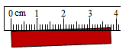

B. 3.68cm

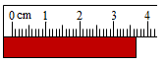

C. 3.86cm

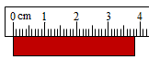

D. 3.8cm

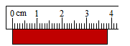

13.如图是运动场上计时员记录的时间，则运动员的成绩是(    )

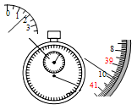

A. 1分39.8秒                             B. 1分9.8秒                             C. 69.8秒                             D. 39.80秒

14.在练习使用刻度尺测量物理课本长度时，下列情况属于误差的是(    )

A. 测量时，刻度尺没有放正，导致刻度尺没有与物理课本的被测边平行

B. 测量时，课本的左边未对准“0”刻度线，就把课本右边所对的刻度值当作课本的长度

C. 读数时，分度值的下一位数值估计不准确

D. 读数时，人的视线没有正对刻度尺的刻度线

15.下面关于错误和误差的说法中正确的是（   ）

A. 误差就是错误                                                     B. 多次测量求平均值可以减少误差



C. 错误无法消除                                                     D. 误差就是读数时产生的错误



**二、填空题**

16.如图所示，铅笔的长度为________cm。

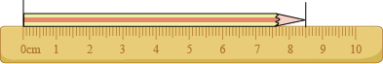

17.微电子器件是指芯片中的线宽在1微米左右。目前，世界上先进的线宽已降到0.05微米，即50纳米，合________米。

18.如图所示，用刻度尺测量铅笔的长度，读数时视线正确的是________（选填“A”或“B”）。

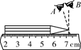

19.如图所示，停表的读数为________s。

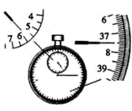

**三、解答题**

20.两卷细铜丝，其中一卷上标有直径0.3mm，而另一卷上标签已脱落，如果只给你两只同样的铅笔，你能较准确地测出它的直径吗？请设定物理量的字母，写出操作过程及细铜丝的直径的数学表达式。

21.小明同学每天都骑自行车上学，他想用自行车和一个钢卷尺测出自家到学校的大概距离，请问如何测量?在测量过程中还要注意哪些问题，才能使测量结果比较准确?

22.湖北神农架科学考察队在丛林深处松软平整的泥地上发现“野人”行走时留下的脚印，队员小明用方格纸描下了“野人”的脚印，如图所示．已知方格纸每小格的边长是3cm，则“野人”每只脚的面积为多少平方米？

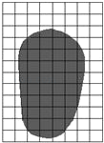

**答案**

一、单选题

1. C 2. C 3. C 4. C 5. A 6. C 7. B 8. C 9. B 10. A 11. B 12. C 13. A 14. C 15. B

二、填空题

16. 8.50

17. 5×10-8

18. B

三、解答题

20. 解：操作过程：先将直径D＝0.3mm的合金丝紧密的缠绕在铅笔上，并数出圈数n，再将直径为D′的合金丝缠绕在另一支完全相同的铅笔上，使它们的长度相同，数出圈数n′；表达式推导：因为缠绕的总宽度相同，即



所以细合金丝直径的数学表达式为



数学表达式为 。



21. 解：用钢卷尺测出自行车后轮的直径，然后算出自行车后轮的周长；弄清楚大齿轮盘和后轮上的小齿轮盘的齿数，得出大齿轮齿数与小齿轮齿数的倍数，骑该自行车从家到学校，并记下蹬自行车的圈数，用圈数乘以齿轮的倍数就可得自行车轮子转的圈数，然后用此结果乘以自行车后轮的周长，就可得小明家到校的路程。 注意的问题：在骑车时，要不停地蹬，不能让自行车自己滚动，否则无法正确测量车轮的圈数。

22. 每个小格的面积S1=3cm×3cm=9cm2

每只脚的面积S=9cm2×41=369cm2